BẢO HIỂM XÃ HỘI VIỆT NAM
TRUNG TÂM TRUYỀN THÔNG

THÔNG TIN BÁO CHÍ
Cảnh báo mạo danh số Tổng đài tư vấn và chăm sóc khách hàng
của cơ quan BHXH

Hà Nội, ngày 14 tháng 11 năm 2023

Hiện nay, qua rà soát cho thấy, trên trang Google Map (https://www.google.com/maps), phần thông tin Tổng đài liên hệ của BHXH Việt Nam và một số BHXH tỉnh, thành phố (như Hà Nội, TP.Hồ Chí Minh, Hải Dương, Ninh Bình…), BHXH một số quận, huyện đã bị đối tượng mạo danh chỉnh sửa, không chính xác. Các Tổng đài này đều có chung đầu số 1900.9966.xx và thu tiền cước điện thoại với giá cao.

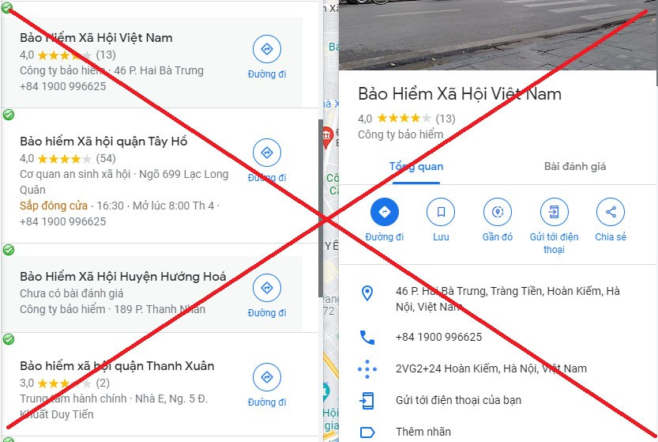

Để phòng tránh các hình thức giả mạo, lừa đảo, BHXH Việt Nam đặc biệt lưu ý đến các đơn vị và người tham gia như sau:

Ngành BHXH Việt Nam chỉ có 1 số Tổng đài tư vấn và chăm sóc khách hàng là: 1900.9068 với giá cước 1.000 đồng/phút (cước phí này được trả cho nhà mạng cung cấp dịch vụ Tổng đài). Việc đối tượng cố ý chỉnh sửa làm sai lệch số Tổng đài liên hệ của một số cơ quan BHXH nhằm lừa người dân, đơn vị có nhu cầu tư vấn chính sách, liên hệ giải quyết công việc gọi đến để thu tiền cước điện thoại với giá cao. Hành vi này không chỉ lừa đảo tiền của người dân, đơn vị, mà còn tiềm ẩn các nguy cơ khác trong tư vấn, hướng dẫn, giải quyết các chế độ, chính sách BHXH, BHYT, BHTN; làm mất uy tín của ngành BHXH Việt Nam và giảm sút niềm tin của nhân dân đối với các cơ quan nhà nước.

Trước hành vi lừa đảo nêu trên, bên cạnh việc khuyến cáo người dân, người lao động, các đơn vị, tổ chức cần nâng cao cảnh giác tránh bị kẻ xấu lợi dụng, BHXH Việt Nam cũng phối hợp với các cơ quan liên quan để kịp thời xử lý, ngăn chặn các thông tin sai lệch trên môi trường mạng, tránh làm ảnh hưởng đến quyền, lợi ích hợp pháp và niềm tin của người dân, người lao động.

Hiện nay, BHXH Việt Nam chỉ cung cấp thông tin chính thức về chính sách BHXH, BHYT, BHTN và các dịch vụ tư vấn, hỗ trợ người tham gia qua các kênh sau:
1. Cổng Thông tin điện tử BHXH Việt Nam: https://baohiemxahoi.gov.vn/;
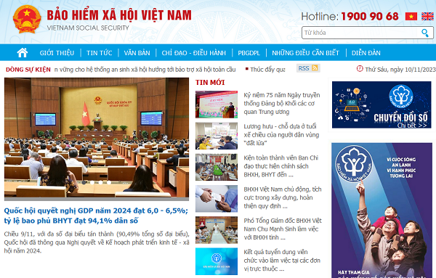
2. Tạp chí BHXH: https://tapchibaohiemxahoi.gov.vn/
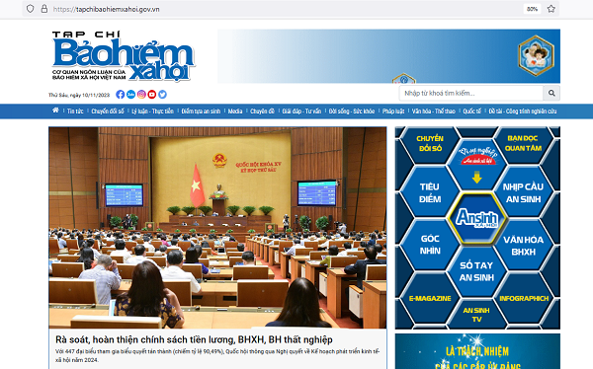
3. Nền tảng mạng xã hội của BHXH Việt Nam:
- Fanpage Facebook tại địa chỉ: https://www.facebook.com/baohiemxahoi.gov.vn;
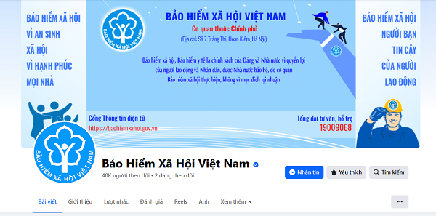
- Zalo Official Account:
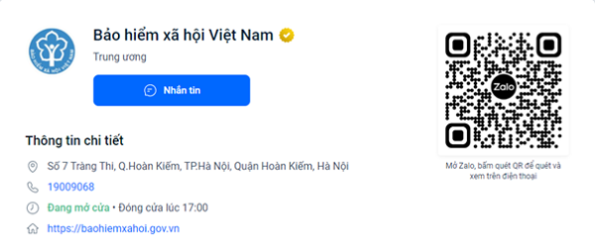
4. Ứng dụng “VssID - Bảo hiểm xã hội số”:
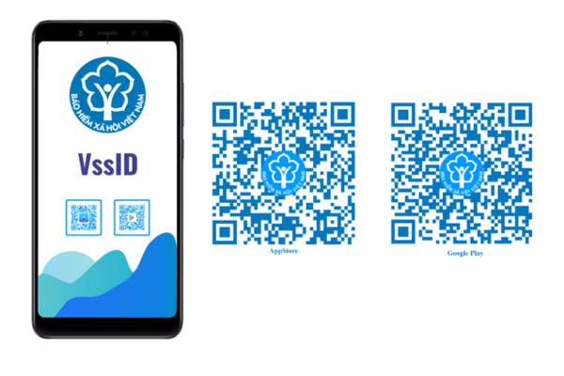
5. Tổng đài hỗ trợ, chăm sóc khách hàng - hotline: 1900.9068
6. Cơ quan BHXH cấp huyện/tỉnh (Cổng TTĐT BHXH các tỉnh tại đường link liên kết https://baohiemxahoi.gov.vn/lienket/Pages/web-thuoc-he-thong-bhxh.aspx)./.

